Bases del concurso

Requisitos:

- Deberás estar registrado en nuestro sistema, el cual puedes hacerlo de dos formas:
  - Ingresar a http://padelbreak.cl/Registro.aspx y completar el formulario de registro.
  - Contactarte con nosotros vía telefónica +56 9 3487 7168, donde te pediremos tus datos para el registro.
- Seguirnos en nuestras RRSS
  - Facebook: padelbreak
  - Instagram: padelBreak_chile

Quien puede participar
Pueden participar todas aquellas personas que sean mayores de edad.

Fecha del concurso
El concurso tendrá como duración del 01 de Agosto de 2019 al 31 de Agosto del 2019. El sorteo se realizará y transmitirá en vivo por Instragram @padelbreak_chile, el día lunes 02 de Septiembre del 2019.

Como participar
Para participar se deberá de cumplir con los requisitos establecidos en el punto anterior. Una vez estés participando, lo que automáticamente otorga a los concursantes un punto de base.
Para obtener más puntos y mayores probabilidades de ganar, se otorgaran puntos según la cantidad de horas jugadas durante la fecha del concurso, según el horario.
Cada hora jugada en horario bajo otorgara un (1) punto, y por cada hora jugada en horario alto se otorgara dos (2) puntos.
Para hacer efectivos los puntos, el usuario deberá entregar su nombre y/o algún otro dato para poder identificarlo como jugador de cada partido que se juegue.
En caso de que al momento de hacer el conteo de puntos, el usuario tenga puntos no enteros), se redondeara hacia arriba. (Ej. 11,5 puntos se redondean a 12 puntos).

Premio
El ganador obtendrá ocho (8) cuartos de arriendos gratis, los cuales podrá hacerlos efectivos en reservas que no sobrepasen una hora y media de duración, sin restricción de horario (podrán ser canjeadas tanto en horario alto como bajo). El premio será entregado en copias tanto físicas (tickets) como digitales, las cuales podrán ser canjeadas por el portador, y no necesariamente por el ganador, salvo que este exprese lo contrario.
La cantidad máxima de tickets que pueden ser utilizados por arriendo es de 2, quedando el valor total del arriendo en un 50% del valor original.
La vigencia de los tickets es a partir del 02 de Septiembre del 2019 hasta el 31 de Diciembre del 2019.

Sorteo
A cada participante se le asignaran números de forma correlativa, según la cantidad de puntos obtenidos. (Ej: Si consiguió 8 puntos; números del 11 al 18).

Ejemplo:
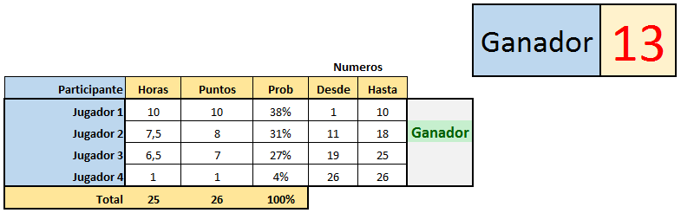
En el ejemplo tenemos al jugador 2, que tuvo un total de 7,5 horas jugadas. Luego se le redondea la cantidad de horas a 8, por lo que consigue 8 puntos, y se le asignan los números 11 al 18.
Para este ejemplo, el número ganador generado de forma aleatoria fue el número 13, por lo que el Jugador 2 ha salido ganador ya que uno de sus números asignados es el 13.

